  - KRALJICA ČOKOLADE
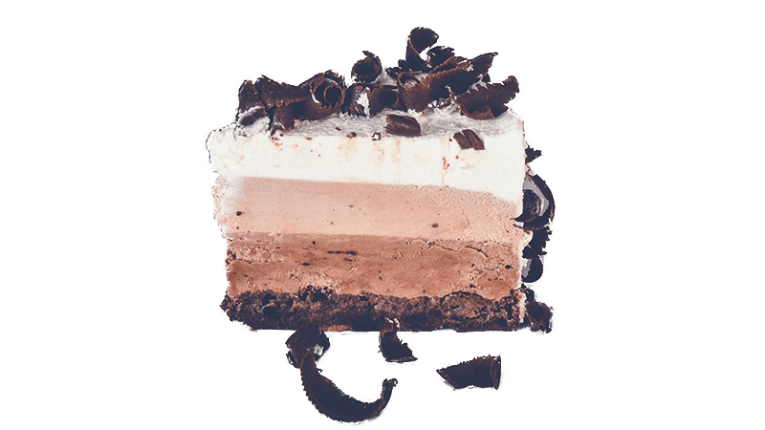
POTREBNO:
4 jaja
4 žlice šećera
4 žlice brašna (oštrog)
2 žlice kakao
1 žlica ulja
1 l slatke pavlake
200 g čokolade za kuhanje (crne)
200 g mlječne čokolade
200 g bijele čokolade
Čokoladne mrvice za ukrašavanje ili rebro crne čokolade koje ćete izrendati.
POSTUPAK:
Izmutiti bjelanjke sa šećerom, dodati žutanjke, zatim brašno, kakao i ulje pa ispeći 20 min na temperaturi 200 stupnjeva u okruglom plehu prečnika 26cm. Slatku pavlaku podijeliti na 3 djela (0,33 l) u jedan na pari istopiti i sjediniti crnu čokoladu, u drugi mlječnu a u treći bijelu. Kada se kreme dobro ohlade umutiti ih mikserom. Redati u pleh u kom je pečena piškota, prvo tamnu kremu, zatim mlječnu a onda bijelu. Ukrasiti čokoladnim mrvicama, rendanom čokoladom, kuglicama i slično.
DOBAR TEK!!!

